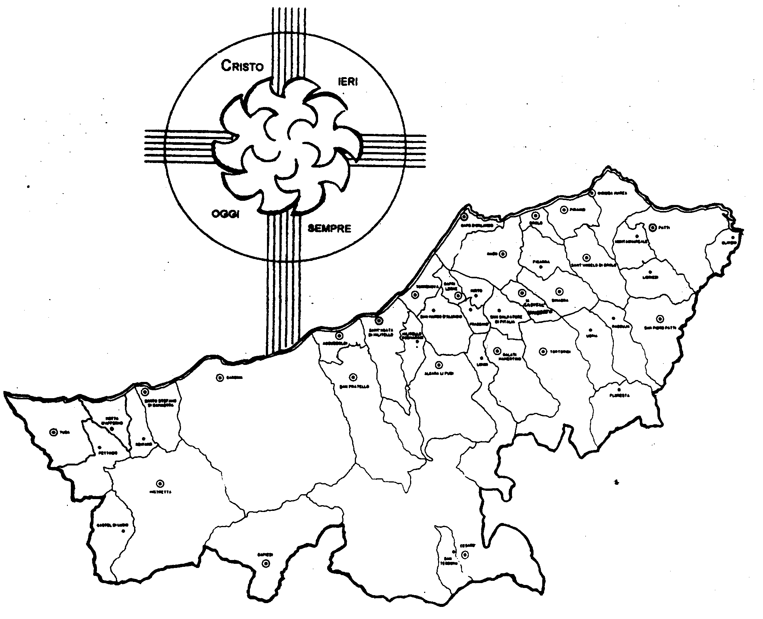
Diocesi di Patti

«LA BIBBIA
LA PAROLA DI DIO nelle nostre mani!»

Carissimi,
finalmente sta per arrivare il giorno tanto atteso.
Il 25 Marzo darò inizio alla consegna della Bibbia, dandola per primo ai vostri Parroci, i quali poi la consegneranno ai responsabili delle Piccole Comunità e dei Gruppi, in ognuno dei quali verrà infine consegnata a ciascuna famiglia.
In questo gesto non vedeteci solo l’aspetto organizzativo, ma in primo luogo il segno che Dio ci cerca, chiede ospitalità nella nostra casa, desidera dirci tutto il suo amore.
Desidero che la consegna avvenga non in forma privata, ma solenne e comunitaria, perché la Bibbia non è un semplice libro da leggere, ma la Parola di Dio che si mette nelle nostre mani, come un bimbo da accudire, come la luce che illumina, come l’amore che unisce in un sol corpo ed in un’anima sola.
Aprite, anzi spalancate le vostre case e i vostri cuori alla accoglienza della Bibbia.
Insieme ai sacerdoti e ad altri fratelli e sorelle vi aiuteremo poi a scoprire gradualmente il grande tesoro che essa contiene.
Vi benedico tutti di cuore.
 Ignazio Vescovo
Lettera alle
Famiglie
Esperienze
In cammino con la Bibbia
Dei Vangeli Sinottici quello secondo Luca si presenta come un’opera assai raffinata sia per la diligenza nella raccolta delle informazioni su Gesù sia per lo stile con cui fu scritta.
L’autore non fu testimone oculare dei fatti che racconta ma attinse i suoi dati dalla predicazione dell’apostolo Paolo. Questi c’informa che Luca era di origine pagana, fu medico di professione e soprattutto divenne suo grande collaboratore. Con l’Apostolo condivise le fatiche nel suo secondo e terzo viaggio missionario. Rimase sempre fedelmente accanto a Paolo da non abbandonarlo neppure nel periodo delle sue prigionie romane. Pertanto, possiamo supporre che assistette l’Apostolo anche nell’ora suprema del martirio avvenuto a Roma intorno all’anno 67 d.C.
Nato ad Antiochia in Asia Minore, Luca scrisse probabilmente a Roma, dopo la morte di Paolo, il suo Vangelo. Per realizzare tale impresa letteraria egli elaborò le notizie su Gesù, organizzando in mirabile sintesi quelle che provenivano dalla predicazione e dall’insegnamento dell’Apostolo con le altre che ricavò da ulteriori documenti che circolavano presso le antiche comunità cristiane.
In continuità con il vangelo, Luca scrisse anche una seconda opera, gli Atti degli Apostoli. In essa egli intese evidenziare come le parole e le opere di Gesù costituirono la forza, la ragione e il programma che sostenne e guidò la vita della Chiesa nascente. Questo secondo scritto è così intimamente associato al primo, da apparire col vangelo una sola grande opera letteraria, che avremo modo di conoscere più dettagliatamente al prossimo mese.

